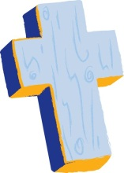
Gratulerer med dåpen – samling om KORSET
BIBELTEKST:
Matt 27, 31-61
INNHOLD:
Livets kors: dødstegn og håpstegn
HVA: | MATERIELL:
VELKOMMEN!
Deltagerne tas imot i døra en og en.
Sendes videre hvor ledere drar i gang lek til alle har kommet eller begynner å synge sammen.
Velkommen – info om hva vi skal gjøre i dag.
KOMME I GANG!
Sang eller lek f.eks.
Treklang 507 Er du veldig glad og vet det
Treklang 536 Vi velkommen ønske vil
Alle 10-åringer reiser seg, alle med rød genser reiser seg, alle med sko på reiser seg ...

SAMTALE/INTRO:  Samtalen startes før fortellingen og tas opp igjen etterpå. Dere må vurdere når i samtalen fortellingen passer. Kanskje barna har lyst til å snakke om noe annet først.  I dag skal vi alle lage et kors til oss selv/pynte et kors. Jeg lurer på hvordan jeg skal pynte mitt kors? Hvordan skal jeg gjøre det? Hvordan skal du pynte ditt kors? Hvordan kan vi finne ut av det?  Jeg har tatt med meg mange forskjellige kors. Hvert kors har sin egen historie. Hvorfor ser korsene så forskjellige ut?  Hva er forskjellig?  Noen bærer et kors som pynt. Hvorfor det?  Se på korsene. Snakk om forskjellene. Evt kan du fortelle det du vet om korsene. Kors kan være mye forskjellig og kan fortelle om mye forskjellig.  Kors: et tegn for tortur, sorg, lidelse, men også trøst, håp, de kristnes tegn, velsignelse, dåp og liv, … livets kors, dødstegn og håpstegn.  Under dåpen: Når et barn blir døpt leser presten fra Bibelen og ber en bønn ved døpefonten, så tegner han korsets tegn over barnet, som et usynlig merke på at det tilhører den korsfestede og oppstandne Jesus Kristus. | Forskjellige kors, små og store, forskjellig materiell, smykke, helst noen fra forskjellige land osv, evt. bilder av kors. Fint spesielt kors fra Sør-Amerika, fra afrikanske land osv. Du kan også ha med kors-symboler fra andre sammenheng, som «Røde kors». Bruk også kors dere har i kirken. Husk: Kirken har ofte korsform  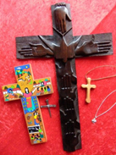
SANG/SALME:
N13 172 Were you there when they crucified my Lord?
N13 104 I et skur i Betlehem
N13 337 Du, Jesus er min største skatt (BM og LS)
N13 339 Skriv deg Jesus på mitt hjerte (BM og NS)

FORTELLING:  Jesus blir korsfestet (Matt 27, 31-61):  Fortellingen om Jesus død kan være en tung fortelling for barn som minner om egne opplevelser av urett, lidelse og død og ting barn har sett på media/TV. Det er viktig at barn hører at Gud var sammen med Jesus hele tiden og at denne håpløse situasjonen ikke var slutten for han. Fordi fortellingen om den grufulle døden er nok så tung så passer det ikke å fremheve korsfestelsen med grufulle detaljer (slik det gjøres i noen filmer og i noen Barnebibler). En god løsning er derfor å bruke en nøktern fremføring. Bruk bilder (f.eks. fra Kees de Kort) eller enkelte svart-hvit-tegninger som tegnes mens lederen forteller (krever ikke spesielle tegneevner!). Tegnekull eller svart tusj fungerer fint. Viktig er å holde seg til en enkel strek og ikke tegne detaljer. Bruk store ark.  Tegning 1: Kroket figur med kors på ryggen  Høyden Golgata ligger utenfor Jerusalem. Der skal Jesus bli korsfestet. Soldatene legger Jesus korset på ryggen. Han må bære selv korset sitt, hele den lange veien. Mange mennesker følger med i toget. Det går langsomt fremover. Korset er alt for tung for Jesus. Snart bryter han sammen… Soldatene stopper en mann som er på vei hjem fra åkeren. Han heter Simon. De tvinger han til å bære korset helt opp til Golgata.  Tegning 2: Tre kors på en høyde  Så korsfester de ham. De tar av ham klærne og holder vakt over ham. Over hodet hans setter de opp et skilt, der står det: Dette er Jesus, jødenes konge.  Mange går forbi og latterliggjør Jesus: Hvis du er Guds Sønn, så stig ned av korset! Til og med røverne som er korsfestet ved siden av ham, latterliggjør han. Noen kvinner er der også, de står på avstand og ser på.  Tegning 3: En sol som er dekket med mye svart farge  Plutselig blir det helt mørkt. Solen er borte. Menneskene ser rundt seg, de er redde, blir det lyst igjen en gang? Da skriker Jesus høyt: Min Gud, min Gud, hvorfor har du forlatt meg? Noen gir ham noe å drikke. Så dør han.  Da revner forhenget i tempelet i to, fra øverst til nederst. Jorden skjelver og klippene slår sprekker. Alle er skremte og forundret. Men offiseren til soldatene, de som holder vakt over Jesus, sier: Sannelig, han var Guds Sønn! Senere spør soldatene: Hva skal vi gjøre med han?  Tegning 4: En åpen grav  Da kommer en fin mann: Josef fra Arimatea. Han synes det er viktig at Jesus får en riktig grav. Derfor ber han Pilates om lov til å legge Jesus i en ny gravhule. Josef tar Jesus kropp og legger han i en grav som er hugget i en bergvegg. Så ruller han en stor stein foran inngangen og går.  Men to kvinner blir sittende foran graven. Kanskje de har en anelse om at Gud snart - på påskemorgen - skal gi dem en stor gave, en ny begynnelse.  Teksten «Jesus lever» i Bibelen forteller, Illustrert av Kees de Kort, Verbum, kan være en god inspirasjon.  Alternative tekster: Joh 3, 1-21 (Nikodemus), Matt 28, 18-20 (Misjonsbefalingen) | 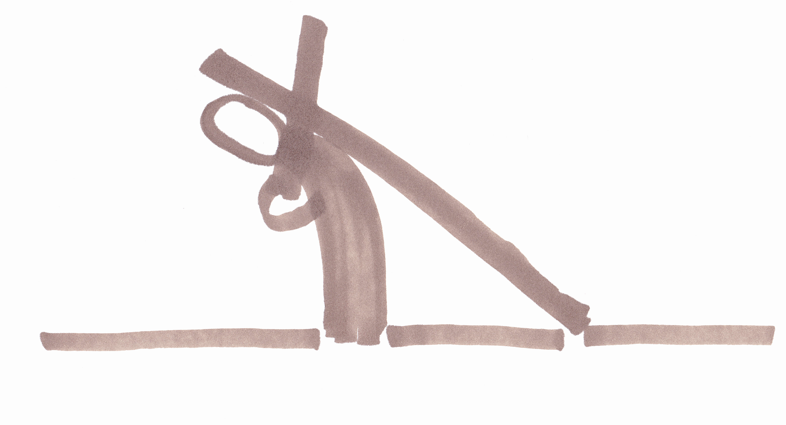  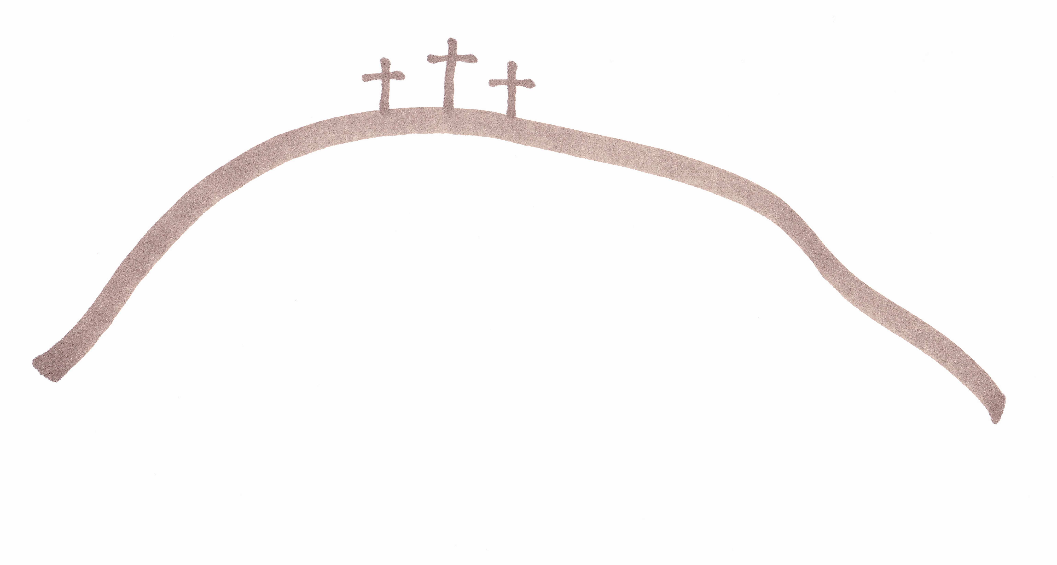  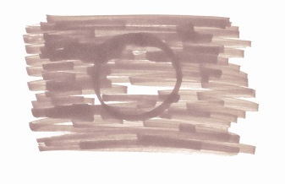  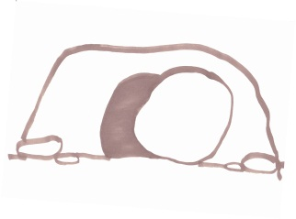
SANG/SALME:  Gratulerer med dåpen | «Gratulerer med dåpen» finner du under Ressursmateriell.
SAMTALE:
Tilbake til korsene
Her tas tråden fra samtalen før fortellingen opp igjen. Finner dere nye svar nå?
Hvorfor er korsene forskjellige? Forskjellige mennesker har prøvd å skjønne denne hendelsen/denne fortellingen og har utrykt det på forskjellige måter. Hva betyr korset for disse menneskene? Hva betyr korset i dag?
Er det et kors som du liker spesielt? Er det et kors du ikke liker?
KREATIVT:  Vi lager vårt eget kors/lag ditt eget kors  Her må det velges ut ifra muligheter.  Dere kan lage og pynte et stort kors sammen.  Eller barna lager hver sine kors. Får dere tak i egnete trekors, så er det fint om barna kan male på disse. Dere kan også lage helt enkle trekors eller dere kan lage pappkors. Dette blir fint om de limes på svart papp etterpå. Tanken er at barna kan fylle sine kors med egne bilder.  Ellers finnes mange forskjellige kreative ideer rundt temaet kors, f.eks. i www.hobbyassistenten.no.  En annen ide er å lag avtrykk av kors i kirken. Dette handler ikke så mye om «sitt eget kors», men om kors i kirken. Ideen passer også fint under gudstjenesten om korset: stabil gull- eller sølvfolie, i størrelse av et postkort, kan trykkes mot korsfigurer i kirken, om det enn måtte være gulvflisenes fuger eller relief ved/på døpefonten … | Trekors, maling eller annet materiell etter behov.  Evt gull- eller sølvfolie
MAT, PRAT OG PAUSE  Mat fra Jesus tid | Eksempler: brød (pitabrød, flatbrød), jogurt, nøtter, honning, frukt (tørket fiken og dadler, druer, granatepler), oliven, fetaost (i små mengder, oliven og feta spiser ikke alle barn, men fint å smake på)
RESYMÉ:

Hvordan har samlingen vært?
Hva husker du spesielt?
Se på det det dere har laget i dag.

LITURGISK AVSLUTNING:  - Inngangsord  - Salme: en dåpssalme (gjennomgående på alle samlinger)  - Tekst: Matt 28, 18-20  - Bilde «Korset» med noen tanker  - Korstegning og bønn: Eg teiknar ein kross med fingeren. Eg teiknar ain kross på hjartet. Det er teiknet for Jesus. Jesus er med meg. (Bønn fra «Her eg jeg! Barnebønner», Monica Vikstrøm-Jökela, IKO-forlaget)  - Fadervår  - Velsignelsen | Dåpssalmer finner du under Ressursmateriell.  Bilde «Korset» (Ressursmateriell) som plakat eller postkort til hvert barn.  Om korstegning se også «Velsign vårt bord» under Ressursmateriell.
Flere ressurser  BILDE «Korset»:  Se på bildet. Hva ser dere?  Jesus Kristus står foran et hus. Kan hende det er en kirke.  Men det kan være et helt annet hus. Kanskje det huset du bor i?  Og midt på dette huset, midt inn i ditt liv er Jesus, som et kors.  Med dette skal du vite:  Vi vet at lidelse og nød hører med til dåpen.  Noe gjenstår.  Herren har frigjort oss på korset, ikke fra korset.  Gud, hjelp meg å se at mørket rundt meg ikke er noe annet enn skyggen av din kjærlige hånd.  Fordypningen kan utvides med mulighet til å tegne/male (ikke gi føringer på motivet) eller lek for dem som ikke ønsker å tegne.  Korstegning i  VELSIGN VÅRT HUS  Fra Alle gode ting, Skrifthuset  Finnes også i N 13: 763  Symbolene som er utviklet til Gratulerer med dåpen ligger på Størstavalt.no under Illustrasjoner. | 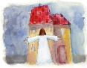  Bildene finner du under Ressursmateriell, kan vises på skjerm eller printes ut som plakat eller postkort.  Velsign vårt hus ligger under Ressursmateriell

